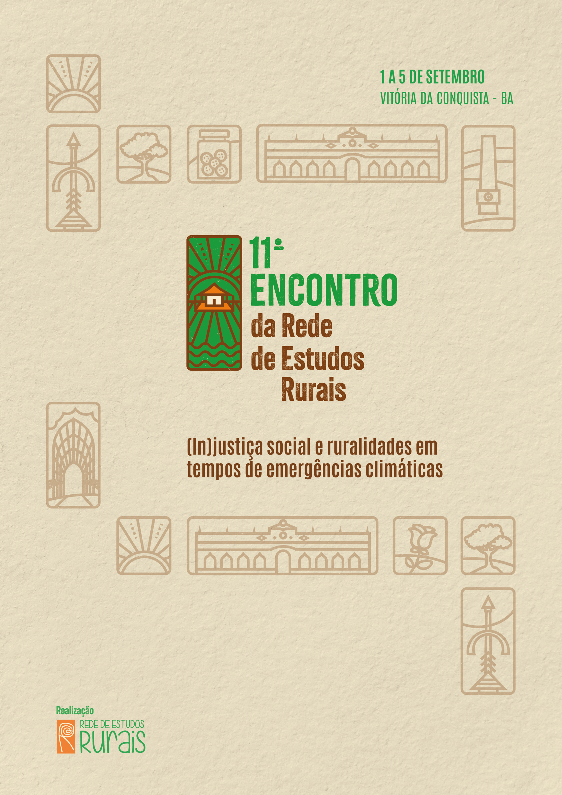
Mulheres do campo, das águas, das florestas e da agricultura urbana em tempos de emergências climáticas: experiências de resistência e reconstrução dos territórios

GT 01:
O PROTAGONISMO DA MULHER NA MANDIOCULTURA E AGRICULTURA FAMILIAR: UM ESTUDO EM MULUNGU I, POÇÕES/BAHIA, BRASIL

Daniela Seles de Andrade/UESB-danyseles@gmail.com
Lucas Aguiar Tomaz Ferreira/UFS- lucasaguiar04@hotmail.com
Fernanda Viana de Alcantara/UESB-fernanda.alcantara@uesb.edu.br

GT: Mulheres do campo, das águas, das florestas e da agricultura urbana em tempos de emergências climáticas: experiências de resistência e reconstrução dos territórios
RESUMO
O estudo analisou a participação da mulher na agricultura familiar, com ênfase na mandiocultura no Povoado do Mulungu I, em Poções-BA. A pesquisa investigou a importância feminina no campo a partir da categoria território, articulando questões de gênero, inserção social e diversidade das relações sociais. O trabalho de campo envolveu levantamento bibliográfico, observação em eventos, entrevistas, aplicação de questionários e registros fotográficos, permitindo compreender a dinâmica da atuação feminina. Os resultados indicaram a centralidade da mulher na produção agrícola, revelando a divisão sexual do trabalho e suas implicações socioeconômicas. Constatou-se que, além de contribuírem para a produção, as mulheres assumem lideranças em movimentos associativos e sindicais, influenciam políticas públicas e ampliam sua representatividade social. A pesquisa evidenciou a necessidade de fortalecer políticas que promovam a equidade de gênero no meio rural, reconhecendo a relevância das agricultoras na transformação das relações de poder e no desenvolvimento territorial.

Palavras-chave: Agricultura Familiar, Mulher, Resistência e Espaço Rural.

INTRODUÇÃO

A pesquisa tem como objetivo analisar a prática da agricultura familiar com enfoque na participação das mulheres, destacando seu protagonismo como agentes de transformação além do espaço rural. O estudo foi realizado no Povoado Mulungu I, município de Poções-BA, buscando compreender o trabalho da mulher rural e a divisão de tarefas e responsabilidades por sexo, refletidas nas interações socioeconômicas locais.
Poções possui 48.293 habitantes, representando um crescimento de 5,32% em relação ao Censo de 2010 (IBGE). Situado a 450 km da capital, integra a microrregião de Vitória da Conquista, possui 966,3 km² e apresenta clima seco e subúmido. Apesar da fertilidade do solo, enfrenta períodos de estiagem. A agricultura sempre ocupou posição de destaque no desenvolvimento econômico do município.
Segundo moradores do Mulungu I, a localidade contribui significativamente, destacando-se na produção de feijão, hortaliças, leite, umbu, mandioca e banana, fortalecendo a economia local e de municípios vizinhos como Nova Canaã, Planalto e Vitória da Conquista. A formação da comunidade ocorreu através da migração de famílias que abandonaram o trabalho em grandes fazendas para fixarem-se na agricultura familiar.
Para embasar a análise, utilizou-se a categoria território, visando compreender as relações de poder e as dimensões afetivas, identitárias e simbólicas presentes no contexto estudado. De acordo com Santos (2006, p.13), o território, pela sua organização e instrumentalização, permite a construção de um projeto social igualitário, promovendo o discurso de gênero nos espaços de participação social e incentivando a formulação de políticas públicas que favoreçam a inserção feminina.
Historicamente, a divisão do trabalho entre homens e mulheres perpetuou a associação da mulher ao espaço doméstico. Apenas a partir do século XIX, com o avanço do Movimento Feminista, esse cenário passou a ser questionado. Silva et al. (2012) observam que a divisão sexual do trabalho separou funções masculinas e femininas, reservando à mulher atividades ligadas à reprodução e ao cuidado. No meio rural, essa dinâmica também se manifestou, mas as mulheres superaram desafios, conquistando autonomia e protagonismo na agricultura familiar, contribuindo para mudanças socioeconômicas e maior visibilidade do espaço rural.
O estudo investigou a seguinte problemática: Qual é o papel social da mulher na agricultura familiar em Poções-BA? O objetivo central consistiu em analisar a inserção e atuação da mulher no campo, destacando sua função de protagonista, sua participação na mandiocultura e as implicações nas relações familiares e coletivas, buscando apontar caminhos para políticas de fortalecimento da mulher rural.
A pesquisa seguiu percurso metodológico estruturado em etapas: levantamento teórico-bibliográfico, coleta de dados na comunidade por meio de 35 questionários aplicados a moradoras do Povoado Mulungu I, análise do perfil familiar, da produção, comercialização e da organização das atividades agrícolas. Também foram realizadas observações em eventos no Território Sudoeste Baiano (TSB), como reuniões temáticas, seminários, encontros de associações rurais e feiras de agricultura familiar. Nesses espaços, realizou-se entrevistas e registros fotográficos. Os resultados foram sistematizados em gráficos, citações e mapas, permitindo uma visão aprofundada sobre a atuação e vivência feminina na agricultura familiar local.

DESENVOLVIMENTO

Reflexões sobre território e as questões sociais
Dentre as concepções sobre território, as de Ratzel (1990) foram fundamentais para alavancar o debate no século XIX. Para ele, território era definido como uma determinada porção da superfície terrestre que poderia ser apropriada por grupos humanos. Desse modo, território é posto como um espaço no qual um sujeito ou grupo desfruta da posse e atribui usos.
Cada território é produto da intervenção e do trabalho de um ou mais atores sobre determinado espaço, não se reduz então à sua dimensão material ou concreta. Raffestin (1993, p. 143) considera como, “um campo de forças, uma teia ou rede de relações sociais” que se projetam no espaço. É construído historicamente, ou seja, um objeto de análise que alcança diferentes perspectivas e remete diversos contextos e escalas como a casa, escritório, bairro, cidade, região, nação, planeta. Um espaço apropriado em termos imateriais na produção de subjetividade e simbolismos com certo lugar.
Nessa vertente, a concepção de território passa a visualizar as interações do uso de poder como ponto determinante quanto à caracterização e apropriação do espaço, seja pelo domínio ou até mesmo pela segregação política, social, econômica entre outras, que geram luta por um lugar específico, ou seja, ocorre por questões do sentimento de pertencer ou posse. Estes “conflitos” são observados por meio de relações sociais conjuntas ou individuais e influenciam na formação do território em diferentes ordens. Neste sentido, Raffestin (1980) considera:

Os indivíduos ou os grupos ocupam pontos no espaço e se distribuem de acordo com modelos que podem ser aleatórios, regulares ou concentrados. São, em parte, respostas possíveis ao fator distância e ao seu complemento a acessibilidade. Sendo que a distância pode ser apreendida em termos espaciais (distância física ou geográfica), temporais, psicológicos ou econômicos. Pode ser uma interação política, econômica, social e cultural, que resulta em jogos de oferta e procura, que provêm dos indivíduos e/ou grupos. Isso conduz a sistemas de malhas, de nós e redes que se imprimem no espaço e que constituem, de algum modo, o território (RAFFESTIN, 1980, p.150).

Perceber essa diversidade de manifestações que caracterizam os laços do território geograficamente implica também na identificação dos grupos ou processo individual, estes que constroem elos que superam a ideia de posse de um simples “pedaço de terra”, conflitos ou delimitações políticas. Esse pertencimento está relacionado às atividades criadas no decorrer das interações diárias do pensar, inovar, planejar e executar ações, compreendidas em suas singularidades, isto é, um movimento constituído por simultaneidades, que se materializa no território entre os tempos histórico e coexistente, Saquet (2007) afirma:
[...] O território é um espaço natural, social e historicamente organizado e produzido. É chão, formas espaciais, relações sociais, e tem significados; produto de ações históricas (longa duração) que se concretizam em momentos distintos e sobrepostos, gerando diferentes paisagens. [...] Um processo histórico com definições territoriais específicas para cada organização social (SAQUET, 2007, p. 142).

Nesse exercício, o território assume instâncias determinadas pelas territorialidades inseridas como táticas culturais e políticas, que estabelecem com clareza as vivências construídas no dia a dia, seja de maneira individual ou coletivo de cada sujeito, além de identificar e facilitar a construção de debates territoriais, ao criar mecanismos de controle que influenciam na crítica e apropriação de poder, estas que refletem na raiz de cada sujeito social.

O espaço rural brasileiro em transformação: percepções a partir da agricultura familiar
De acordo Wanderley (2000) o rural não se constrói como uma essência imutável, que poderia ser encontrada em cada sociedade, pelo contrário é uma categoria histórica que se transforma. Ou seja, o rural pode ser definido como espaço produtivo, local de vida, interação social, referências identitárias ou construção de um sentimento do local, em sua obra: “A ruralidade no Brasil moderno. Por um pacto social pelo desenvolvimento rural” (2011) a autora também analisa o rural como:
O espaço rural pode ser entendido em sua dupla face. [...] enquanto um espaço físico diferenciado. Faz-se, aqui, referência à construção social do espaço rural, resultante especialmente da ocupação do território, das formas de dominação social que tem como base material a estrutura de posse e uso da terra e outros recursos naturais, como a água, da conservação e uso social das paisagens naturais e construídas. (WANDERLEY, 2001, p.32).

Essas relações possibilitam a análise qualitativa sobre a realidade, ao passo que representa variáveis relevantes que permitem entender toda a dinâmica e peculiaridades estabelecidas no rural/campo. No processo tradicional do rural brasileiro apenas a produção patronal era considerada como mentora do crescimento do campo/rural, todavia a agricultura familiar surge nessa difícil conjuntura com uma dinâmica elementar e precisa.
Apesar dos desafios historicamente instalados no país, a agricultura familiar se desenvolveu de maneira flexível e ganhou/ganha cores nos cenários que varia do socioeconômico ao sociocultural em diferentes escalas. Abramovay (1997) destaca a força, crescimento competitividade que a agricultura familiar tem e como ela oportuniza integração mesmo que de forma heterogênea, principalmente no Brasil.
Fortalecer a agricultura familiar é necessário e importante, uma vez que os desafios enfrentados no meio rural vão além do acesso à terra e suas várias formas de exploração e expropriação, das resistências políticas, conflitos e relação de poder, refere-se a um exercício continuo de buscas que englobem o reconhecimento, inovação e igualdade.

O Protagonismo da mulher na agricultura familiar
A crescente projeção social da mulher na agricultura familiar no Brasil pode ser entendida como face de sua legitimação, demandada por protestos e ações dos próprios agricultores, inseridos em causas governamentais cada vez mais propensas a esse público. Dos principais avanços alcançados no processo de agricultura familiar o reconhecimento e transformações adquiridas por meio das atividades desenvolvidas pelas mulheres rurais, foi uma das conquistas que mais fortaleceu o crescimento socioeconômico do espaço rural. Carneiro e Teixeira citam:
A mulher no campo é pensada a partir de seu papel como ator político, ou seja, a partir de seu compromisso com uma determinada visão de participação no processo de transformação social que envolve lutas e reivindicações diversas. (CARNEIRO e TEIXERA, 1995, p.48)

Como estratégia de demonstrar legitimidade as reivindicações dos seus direitos, enfatiza-se o papel econômico que elas desempenham nas unidades de produção familiares. A busca para alcançar condições legais no espaço político tornou-se uma das etapas mais elementar na jornada de elaboração para valorização feminina, porém essa imagem reflete apenas a face de trabalhadora.
Falta seu reconhecimento socioeconômico e profissional como agricultora, isso acontece porque uma parcela da população rural feminina está inserida em núcleos familiares que entendem funções reprodutivas e produtivas como parte atividades das domésticas. Segundo as autoras Albina e Luciana (2021, p.6) a função atribuída à mulher das tarefas reprodutivas contribuiu/contribui para a invisibilidade do seu trabalho na agricultura, e embora as agricultoras se mobilizem, articulando-se em suas comunidades, assentamentos, povoados ainda existe a carência de movimentos femininos, grupos organizados que represente esses ambientes e seja formada somente por essas mulheres.
Os movimentos de mulheres rurais resistiram, cresceram e gradativamente integra mulheres com papéis e atividades distintas (agricultoras, assentadas, quilombolas, ribeirinhas, extrativistas), conseguem canalizar uma pluralidade de demanda em um movimento cada vez mais amplo. O avanço desses grupos é um desafio para mulher rural, e enfrentá-lo significa impulsionar novos processos que promovam um amplo debate sobre a realidade das mulheres do campo no contexto atual.

O Reconhecimento da mulher no processo de mandiocultura/agricultura familiar no povoado Mulungu I
O Povoado Mulungu I tem cerca de 70 anos, situada a 14 km da sede de Poções, foi se constituindo por famílias que abriram mão de trabalhar arduamente nas grandes fazendas e assim foram adquirindo pequenos lotes de terra e ampliaram o povoado de forma que se apoiavam na pequena produção agrícola, em específico na produção e venda mandioca para manter a renda.
Resistente aos períodos de longa seca, a produção da mandioca é uma das mais importantes atividades agrícolas, seu cultivo permeia principalmente as regiões do Norte e Nordeste, essas que são responsáveis por cerca de 60% da plantação nacional, (EMBRAPA, 2018). O tubérculo é base necessária de renda da população do Mulungu I, indispensável no seu crescimento econômico/social e tem o trabalho da mulher como coluna crucial de desenvolvimento.
O processamento da mandioca é capaz gerar oito ou mais subprodutos a farinha de mandioca, que é o produto mais consumido pelas famílias da localidade/município e tem a mulher inserida como figura principal em todo processo. Em resposta a sua importante participação na atividade da mandiocultura, o local foi contemplado com um projeto agroindustrial/cozinha comunitária, no qual proporcionará as mulheres maior visibilidade e autonomia.
A figura 1 é retrato marcante da presença continua das mulheres em todas etapas. Muitas relatam que participam desse processo desde sua adolescência, elas auxiliam no plantio, colheita, raspagem, produção de farinha mandioca e seus derivados, além disso atuam em outras tarefas agrícolas e participam da comercialização de tudo que é produzido.

Figura 1- Mulheres inseridas no processo de mandiocultura, Povoado Mulungu I, Poções-BA, 2024
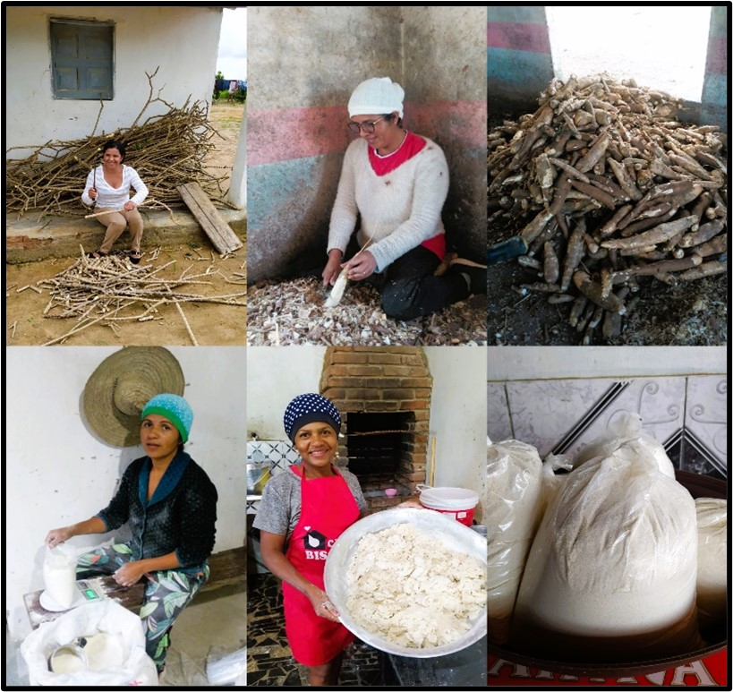
Fonte: Trabalho de campo (2024).

A pesquisa revela que o trabalho desenvolvido pelas mulheres refletiu/reflete de maneira vantajosa no núcleo familiar. Notou-se que elas vivenciam as práticas agrícolas com sentimento de soberania e isso se estende nas relações de parentesco. O número de pessoas que trabalham na propriedade varia de três a cinco, dessas de uma a três são mulheres componentes da mesma família.
Os resultados da pesquisa apontaram que o trabalho desenvolvido pelas mulheres refletiu/reflete de maneira vantajosa no núcleo familiar, lugar onde elas assumem porcentagem significativa de liderança. O estudo apontou que 50% das atividades familiares são efetivadas pelas mulheres, 40% pelo companheiro e 10% mulher e companheiro.
As mulheres inseridas na porcentagem de 50% contam com uma característica singular, que diz respeito à maneira como elas se veem dentro da dinâmica da agricultura familiar e núcleo familiar. De acordo algumas falas, foi possível notar que muitas não consideram seu trabalho uma mera “ajuda” e declararam: “sem nossa força e dedicação a gente não teria conquistado esse valor/espaço”. Ao serem questionadas sobre os afazeres na lavoura 45% revelaram atuar na agricultura por gostar e se alegrar com o fruto do seu trabalho. A entrevistada 1 emociona-se ao comentar:
Não me sinto confortável de depender do meu esposo para comprar nada que seja para mim. Trabalho na lida porque gosto e também, é de onde tiro meu dinheiro para comprar minhas roupas, fazer unha, arrumar meu cabelo. É muito gratificante ter meu dinheiro, gosto de ter minha reserva. (Entrevista realizada com moradora do povoado Mulungu I, na cidade de Poções-Ba, no dia 25/01/2024).

Diante dessas e outras falas considera-se que apesar do longo tempo dedicado as atividades da agricultura familiar, elas veem essas horas como sinônimo de representatividade social e conseguem repassar tal sentimento de maneira genuína. As conquistas das agricultoras do Povoado Mulungu I se encaixam em um cenário nacional de mudanças que só aconteceu aos poucos, nos núcleos familiares, comunidades, municípios, estados.
Os dados coletados também apontam que o período das longas secas esse é um dos entraves que dificulta a produção e consequentemente a renda familiar. 95% das residentes disseram não conseguir se manter apenas com as atividades agrícolas e contam com média salarial de um salário-mínimo, deste modo, 50% são beneficiarias do Programa Bolsa Família (PFB), 40% contam com aposentadoria e 10% possuem outro benefício (não relatado). Em relato, entrevistada A comenta que para acrescer a renda algumas delas fazem bolos decorativos para festividades comemoradas no povoado e infere, “apesar de não ser frequente, ajuda muito, é um dinheiro a mais”.
Ademias a pesquisa indica que 73% das mulheres têm um compromisso ativo com o associativismo do povoado, isso reflete na visibilidade que elas buscam adquirir através de suas ideias, liderança e ações. A participação ativa, vivências, práticas e o sentimento de pertencer que carregam pela terra são características marcantes das agricultoras/trabalhadoras do Mulungu I. Mulheres que passaram a chefiar famílias, igualizar direitos, e dar voz a discursos silenciados na formação histórica da localidade. A história dessas figuras sociais mostra que sem a redunda constância e organização, as políticas públicas e espaço alcançados continuariam inexistentes ou nunca sairiam do papel.

CONSIDERAÇÕES FINAIS

O povoado Mulungu I foi organizado sem intervenções políticas diretas, ou seja, segue uma dinâmica influenciada por tradições locais hereditárias. Encontrou na agricultura familiar/mandiocultura, programas sociais e associativismo o reconhecimento social e espaço que precisava para viabilizar e fortalecer o trabalho da mulher em seus vários âmbitos. A atuação das mulheres nas associações é frequente, elas desempenham papéis e ocupam representações importantes enquanto sócias.
Na produção agrícola do plantio a comercialização, esse envolvimento e protagonismo não se difere. Entretanto, embora as elas também desempenhem funções importantes (coletivas/individuais), a estrutura social é tradicionalizada e isso limita a plena participação delas em algumas dinâmicas do local.
A representatividade social adquirida por meio da agricultura familiar/ mandiocultura fortaleceu e engendrou consideráveis ganhos, elas não apenas participam ativamente das organizações e movimentos associativos, mas também assumem papéis de liderança, influencia políticas e decisões que repercutem nas localidades como um todo. O trabalho de campo também permitiu conhecer a rotina das mulheres, nas quais destacou-se aspectos de suas rotinas, bem como as relações familiares, protagonismo e participação social. Através dessas características foi possível perceber o lugar e reconhecimento que as mulheres adquiriram por intermédio de representações socais.
A partir das experiências apontadas, considera-se que o povoado do Mulungu I partilha de muitas melhorias e possui vantagens que outras regiões do município não têm, contudo ainda é carente de implementos e políticas públicas que promovam inovação, produtividade capazes de propiciar um fortalecimento mais justo e igualitário por meio de indicadores sociais.
De acordo pesquisa e informações apresentadas, é relevante considerar que nos diversos sistemas agrícolas/espaços rurais, as mulheres estão imersas em disparidade onde as convenções sociais tradicionais tendem a hierarquizar seu trabalho de agricultora familiar, mas na literatura mundial, elas são conhecidas e reconhecidas pelos seus vários ganhos socioculturais, políticos e econômicos. As conquistas das mulheres do Mulungu I se encaixam em um cenário nacional de mudanças que só aconteceram aos poucos nos núcleos familiares, comunidades, municípios, estados.
Entender o pertencimento das mulheres com a terra foi uma das tarefas mais importantes, principalmente, por se tratar do contexto de vivências e práticas nordestinas. Todavia mesmo diante dos relatos positivos mencionados não é segredo que a história essa busca da mulher, por espaços representativos é algo que se perdura durante anos e somente aos poucos que ela adquiriu considerável equidade de diretos na sociedade. E hoje fazem parte do conjunto de trabalhadoras, mães, mulheres, agricultoras que construíram/constroem um rural regado a resistência.

REFERÊNCIAS

ABRAMOVAY, Ricardo. Agricultura familiar e uso do solo. São Paulo em Perspectiva Abr/jun, vol. 11, nº2:73-78, 1997.
ALMEIDA, Jane Soares, As relações de poder nas desigualdades de gênero na educação e na sociedade: The relations of power in gender inequalities in education and Society. 2011.

AZEVEDO, M. A.; SOUSA, L. D. de. EMPODERAMENTO FEMININO: CONQUISTAS E DESAFIOS. SAPIENS - Revista de divulgação Científica, [S. l.], v. 1, n. 2, 2019. Disponível em: <https://revista.uemg.br/index.php/sps/article/view/3571.> Acesso em: 10 jun. 2023.

ALCANTARA, F. V. COSTA, J. A. “As políticas de Desenvolvimento Regional”: Um olhar sobre o projeto comunitário do rio Gavião no Sudoeste da Bahia. In: ______ Editora UFS. São Cristóvão, 2010. 179 a 201.

CARNEIRO, M. J. (Coord.) Ruralidades Contemporâneas - modos de viver e pensar o rural na sociedade brasileira. Rio de Janeiro: Mauad X: FAPERJ, 2012.

EMBRAPA. Cultivos: Mandioca. Disponível em: <https://www.embrapa.br/mandioca-e-fruticultura/cultivos/mandioca. > Acesso em: 01 de março de 2024.

HAESBAERT, Rogério. Concepções de território para entender a desterritorialização. In: SANTOS, Milton. BECKER, K. B. (Orgs). Território, territórios: ensaios sobre o ordenamento territorial. Rio de Janeiro: Lamparina, 3. ed. 2011. p. 43-72.

HAESBAERT, Rogério. (1997). Des-Territorialização e Identidade: a rede “gaúcha” no Nordeste. Rio de Janeiro, EDUFF.

IBGE- Instituto Brasileiro de Geografia e Estatística. Cidades e estados. Rio de Janeiro: IBGE, 2022. Disponível em: <https://www.ibge.gov.br/cidades-e-estados/ba/pocoes.html> Acesso em: 12 de março de 2024.

MDA - Ministério do Desenvolvimento AgrárioEconomia e emprego. Brasília, 2014. Disponível em <http://www.brasil.gov.br/ecvujonomia-e-emprego/2014/10/onu-reforca-a-importancia-da-agricultura-familiar> Acesso em 12 de março de 2024.

MEUS, Albina Graciéla Aguilar; ETHUR, Luciana Zago. O protagonismo da mulher e sua representatividade no desenvolvimento local da agricultura familiar. The role of women and their representativeness in the local development of family farming. Disponível em: https://orcid.org/0000-0001-9383-8352 (Albina Graciéla Aguilar Meus), https://orcid.org/0000-0001-6664-8326 (Luciana Zago Ethur). Acesso em 05 de maio de 2024.

RAFFESTIN, C. Por uma Geografia do Poder. Rio de Janeiro: Zahar, 1993.

RAFFESTIN, Claude. Por uma Geografia do Poder. São Paulo: Ática, 1980. Geographia Opportuno Tempore, 130–150.

Ratzel, Friedrich. Geografia do homem (Antropogeografia). In: MORAES, Antonio Carlos. Ratzel SP: Ática, 1990, p. 175-192.

SANTOS, Milton et al. Território, territórios – ensaios sobre o ordenamento territorial. 2.ed. Rio de Janeiro: DP&A, 2006. pp. 13 – 21.

SAQUET, Marcos Aurélio. Abordagens e concepções sobre território. 1ª ed. São Paulo: Expressão Popular, 2007.

SILVA, C; ARANTES, R; FERREIRA, V. Divisão sexual e divisão racial do trabalho. In: SILVA, C; ARANTES, R; FERREIRA. Nosso Trabalho Sustenta o Mundo. ed. 02. Recife: SOS Corpo, 2012. 92 p.

WANDERLEY, Maria de Nazareth B. O mundo rural como um espaço de vida. Porto Alegre: Ed. da UFRGS, 2009.

WANDERLEY, M. N. B., FAVARETO, A. A singularidade do rural brasileiro: implicações para tipologias territoriais e a elaboração de políticas públicas. Parte 3, Pag. 413 a 473. In: 25 Revista Rural & Urbano, Recife. v. 02, n. 02, p. 02-25, 2017 MIRANDA, Carlos e SILVA, Heithel (orgs.). Concepções da ruralidade contemporânea: as singularidades brasileiras. Brasília, IICA, 2013, pp. 413-472.

Mestra pelo Programa de Pós-Graduação na Universidade Estadual do Sudoeste da Bahia- PPGeo/UESB, danyseles@gmail.com;
Doutorando em Geografia pela Universidade Federal de Sergipe-UFS, lucasaguiar04@hotmail.com;
Professora do Departamento de Geografia e do Programa Pós-Graduação da Universidade Estadual do Sudoeste da Bahia – UESB; e do Colégio Estadual Dom Climério de Almeida Andrade – CEDOCA, fernanda.alcantara@uesb.edu.br;
Expressão usada para referir-se à segunda secretária da associação do Povoado Mulungu I. As entrevistas com a representante foram realizadas nos dias 25 de janeiro de 2023 e 25 de janeiro de 2024.

